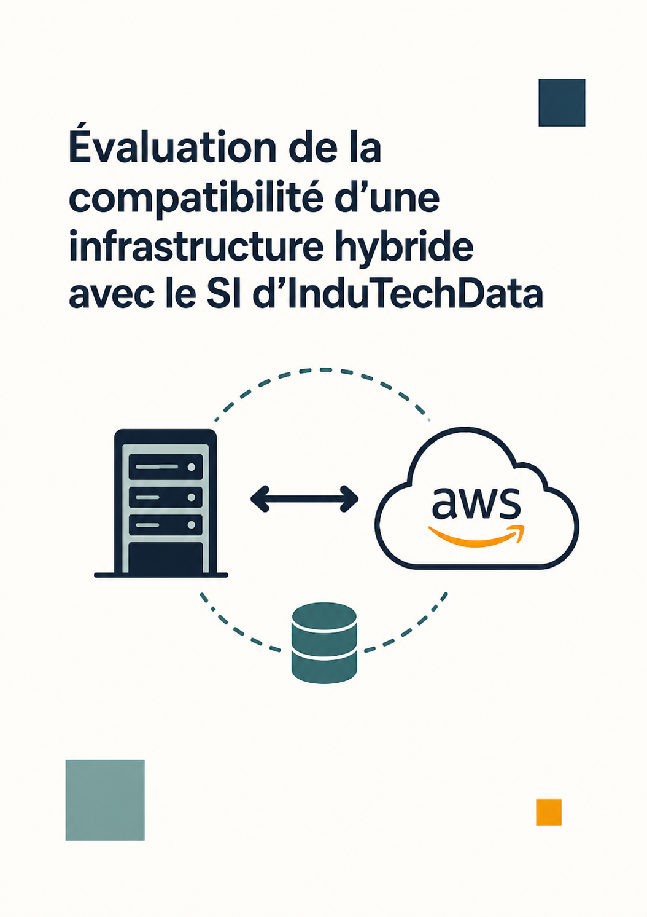

SOMMAIRE :
Introduction
1.1 Contexte du projet
1.2 Objectifs de l’évaluation
1.3 Présentation de l’architecture hybride proposée
Justification des composants cloud sélectionnés
2.1 AWS DMS : migration et synchronisation des données
2.2 Amazon S3 : stockage et Data Lake
2.3 Amazon EMR : traitement distribué avec Spark
2.4 Amazon MSK : gestion des flux de streaming
2.5 IAM et AWS Directory Service : gestion des identités
2.6 Amazon CloudWatch : supervision et monitoring
Sécurité et conformité
3.1 Protection des flux de données sensibles
3.2 Sécurisation des communications (SSL/TLS, VPN IPSec, Direct Connect)
3.3 Gestion des identités entre Active Directory et AWS
3.4 Contrôle des accès et conformité
Interopérabilité avec le SI on-premise
4.1 Intégration entre Redpanda et SQL Server
4.2 Compatibilité avec les systèmes existants
4.3 Automatisation des flux de données
4.4 Communication entre les composants locaux et cloud
Scalabilité et gestion des coûts
5.1 Gestion de l’augmentation des volumes de données
5.2 Évolutivité pour les données IoT et les logs
5.3 Outils de surveillance des coûts (CloudWatch, AWS Budgets)
5.4 Estimation des coûts initiaux et récurrents
Analyse globale de compatibilité
6.1 Avantages de l’architecture proposée
6.2 Limitations identifiées
6.3 Points d’attention pour l’intégration
Conclusion
7.1 Synthèse de l’analyse réalisée
7.2 Recommandations générales pour le déploiement

1. Introduction
1.1 Contexte du projet
InduTechData est une entreprise industrielle dont le SI on-premise repose sur SQL Server, Active Directory (AD) et Redpanda comme broker de messages. Face à des volumes croissants de données IoT et de logs applicatifs, l'infrastructure actuelle atteint ses limites en termes de capacité et de performance. Une migration partielle vers AWS dans une architecture hybride est envisagée pour répondre à ces enjeux.
1.2 Objectifs de l'évaluation
Cette évaluation vise à vérifier la compatibilité de l'architecture hybride proposée avec le SI existant, selon trois axes : la sécurité des flux de données, l'interopérabilité entre les composants on-premise et cloud, et la maîtrise des coûts et de la scalabilité.
1.3 Présentation de l'architecture hybride proposée
L'architecture hybride connecte le SI on-premise à AWS via Direct Connect ou VPN IPSec. Les services retenus sont : AWS DMS (migration), Amazon S3 (Data Lake), Amazon EMR (traitement Spark), Amazon MSK (streaming), IAM + AWS Directory Service (identités) et CloudWatch (supervision).
2. Justification des composants cloud sélectionnés

Composants cloud sélectionnés — Justification
Composant AWS | Rôle dans l'architecture | Justification du choix | Équivalent local (POC)
AWS Lambda | Génération et envoi d'événements tickets | Serverless, facturation à l'usage, zéro infra à gérer | producer_tickets.py
Amazon MSK (Kafka) | Broker de streaming — ingestion des flux IoT | 100 % compatible Kafka API, zéro recodage, managé AWS | Redpanda (Docker)
Amazon EMR (Spark) | Traitement distribué — transformation, agrégation | Cluster Spark managé, Spot Instances, intégration S3 native | PySpark (Docker)
Amazon S3 | Data Lake — stockage brut et transformé | Scalabilité illimitée, coût faible, compatibilité Parquet/JSON | data/output/
Amazon Redshift | Entrepôt analytique — requêtes SQL complexes | Optimisé colonnes, connecteurs natifs S3/MSK, Concurrency Scaling | —
AWS DMS | Sync SQL Server on-premise → S3 / Redshift | CDC natif SQL Server, réplication continue, sans interruption | —
IAM + Directory Service | Sécurité et gestion unifiée des identités | Extension AD on-premise, trust relationship, SSO fédéré | —
Amazon CloudWatch | Monitoring, alertes, suivi des coûts | Intégration native tous services AWS, alertes configurables | Logs terminal

3. Sécurité et conformité
3.1 Protection des flux de données sensibles
L'ensemble des données transitant entre l'environnement on-premise et AWS sont considérées comme sensibles. Un chiffrement de bout en bout est appliqué aussi bien en transit qu'au repos. Les données stockées dans S3 sont chiffrées via SSE-KMS, et les bases SQL Server répliquées par AWS DMS bénéficient du chiffrement natif TDE (Transparent Data Encryption).
3.2 Sécurisation des communications (SSL/TLS, VPN IPSec, Direct Connect)
Redpanda supporte nativement SSL/TLS sur ses listeners, garantissant le chiffrement des flux Kafka entre on-premise et MSK. La connectivité réseau est sécurisée via un tunnel VPN IPSec pour les échanges standards, ou AWS Direct Connect pour les flux critiques nécessitant une bande passante dédiée et une latence réduite.
3.3 Gestion des identités entre Active Directory et AWS
AWS Managed Microsoft AD permet d'établir une relation d'approbation (trust) avec l'AD on-premise. Les utilisateurs s'authentifient avec leurs credentials existants via IAM Identity Center (SSO), qui mappe les groupes AD sur des rôles IAM. Cette fédération garantit une gestion des identités homogène entre les deux environnements sans double gestion des comptes.
3.4 Contrôle des accès et conformité
Les accès aux ressources AWS sont régis par des politiques IAM granulaires suivant le principe du moindre privilège. AWS CloudTrail enregistre l'ensemble des appels API pour l'audit et la traçabilité. AWS Config surveille en continu la conformité des ressources par rapport aux règles définies.
4. Interopérabilité avec le SI on-premise

4.1 Intégration entre Redpanda et SQL Server
Redpanda étant compatible avec l'API Kafka, le connecteur Kafka Connect JDBC capture les changements en temps réel depuis SQL Server via le mécanisme CDC (Change Data Capture). Ces événements sont publiés dans des topics Redpanda, puis répliqués vers Amazon MSK via MirrorMaker 2, sans modification du code applicatif existant.
4.2 Compatibilité avec les systèmes existants
La compatibilité protocolaire entre Redpanda et MSK est totale au niveau de l'API Kafka. AWS DMS prend en charge SQL Server nativement comme source de réplication. Cette double compatibilité permet une intégration transparente sans migration forcée des systèmes on-premise, qui continuent de fonctionner en parallèle pendant la transition.
4.3 Automatisation des flux de données
Les pipelines sont entièrement automatisés : AWS Glue orchestre les transformations ETL, Lambda déclenche des traitements légers sur événements S3 ou MSK, et Amazon MWAA (Airflow) planifie les jobs Spark sur EMR. Aucune intervention manuelle n'est nécessaire une fois les workflows configurés.
4.4 Communication entre les composants locaux et cloud
La communication bidirectionnelle est assurée par le tunnel VPN IPSec ou Direct Connect. Les flux de données IoT remontent vers MSK via Redpanda, sont traités par EMR, puis stockés dans S3. En sens inverse, les résultats peuvent être renvoyés vers SQL Server via DMS pour alimenter les applications on-premise existantes.
5. Scalabilité et gestion des coûts
5.1 Gestion de l'augmentation des volumes de données
Amazon S3 absorbe tout volume de données sans plafond ni intervention manuelle. EMR s'adapte dynamiquement via l'auto-scaling en ajoutant ou supprimant des nœuds selon la charge. MSK ajuste automatiquement le nombre de partitions Kafka. Cette élasticité garantit que l'architecture supporte la croissance des données sans refonte technique.
5.2 Évolutivité pour les données IoT et les logs
Les données IoT et logs sont ingérées en continu via Redpanda/MSK et traitées par Spark sur EMR. Les données froides sont automatiquement archivées vers S3 Glacier via des politiques de cycle de vie, réduisant les coûts de stockage jusqu'à 80 %. Cette séparation stockage chaud/froid permet de gérer des volumes importants à moindre coût.
5.3 Outils de surveillance des coûts
- AWS Budgets : alertes configurées à 80 % et 100 % du budget mensuel par service
- CloudWatch : métriques de consommation en temps réel
- AWS Cost Explorer : analyse rétrospective et prévisions de dépenses
- Trusted Advisor : recommandations automatiques d'optimisation
5.4 Estimation des coûts initiaux et récurrents
Les estimations ci-dessous sont basées sur les volumes actuels d'InduTechData (+50 Go/mois IoT, 40 To SQL Server, cluster Spark 2-4 noeuds). Elles sont indicatives et doivent être affinées via l'AWS Pricing Calculator (calculator.aws).

Composant | Type de coût | Estimation mensuelle | Base de calcul
Amazon MSK (Kafka managé) | Récurrent | 120 – 300 € | Volume messages, nb partitions, rétention 7j
Amazon S3 (Data Lake) | Récurrent | 15 – 40 € | 50 Go initial + 50 Go/mois · format Parquet
AWS EMR (Spark) | Récurrent | 200 – 500 € | Cluster 2-4 noeuds m5.xlarge · Spot Instances
Amazon Redshift | Récurrent | 180 – 350 € | 1 noeud dc2.large (évolutif vers Serverless)
AWS DMS (réplication CDC) | Récurrent | 50 – 100 € | Instance t3.medium + volume données répliquées
AWS Directory Service | Récurrent | 80 – 120 € | 2 contrôleurs de domaine (haute disponibilité)
VPN / Direct Connect | Mixte | 50 – 200 € | VPN ~50 € · Direct Connect plus onéreux mais stable
CloudWatch + Budgets | Récurrent | 10 – 30 € | Métriques personnalisées, alertes, dashboards
AWS Lambda | Récurrent | < 5 € | 1 million de requêtes/mois offertes gratuitement
TOTAL ESTIMÉ | Récurrent | 705 – 1 645 €/mois | Hors coûts initiaux de migration et formation

6. Analyse globale de compatibilité
6.1 Avantages de l'architecture proposée
- Compatibilité native : Redpanda et MSK partagent la même API Kafka, aucune réécriture de code nécessaire
- Fédération AD transparente : les utilisateurs conservent leurs credentials existants sans double gestion
- Élasticité à la demande : EMR et MSK s'adaptent aux pics de charge sans sur-dimensionnement permanent
- Résilience des données : S3 offre une durabilité de 99,999999999 %, éliminant le risque de perte
- Observabilité unifiée : CloudWatch couvre on-premise et cloud dans un seul plan de contrôle
6.2 Limitations identifiées
- Latence réseau : la qualité du lien Direct Connect ou VPN impacte directement les flux temps réel
- Complexité opérationnelle : gérer un environnement hybride requiert des compétences AWS et on-premise en parallèle
- Coûts variables : les clusters EMR peuvent générer des dépassements si mal dimensionnés
- Dépendance cloud : toute interruption AWS affecte les traitements dépendants du cloud
6.3 Points d'attention pour l'intégration
- Tester la latence et le débit du tunnel VPN/Direct Connect avant la mise en production
- Appliquer le principe du moindre privilège sur toutes les politiques IAM
- Prévoir une période de double-exécution (on-premise + cloud) pour valider la cohérence des données
- Mettre en place les alertes CloudWatch et budgets AWS dès le premier jour
7. Conclusion
7.1 Synthèse de l'analyse réalisée
L'architecture hybride proposée est compatible avec le SI on-premise d'InduTechData. La compatibilité protocolaire Redpanda/MSK, la fédération AD native avec AWS et la maturité des services sélectionnés constituent des atouts solides. Les risques identifiés — latence réseau et complexité opérationnelle — sont maîtrisables avec une préparation rigoureuse. Le coût récurrent estimé entre 945 et 1 550 $/mois reste raisonnable au regard des gains en scalabilité et résilience.
7.2 Recommandations générales pour le déploiement
- Privilégier AWS Direct Connect plutôt que VPN IPSec pour les flux critiques temps réel
- Adopter une migration progressive : S3 + DMS en phase 1, EMR et MSK en phase 2
- Investir dans la formation des équipes aux outils AWS (certification SAA-C03 recommandée)
- Mettre en place une gouvernance des coûts via AWS Organizations et des budgets par équipe dès le départ
- Réaliser un AWS Well-Architected Review avant le passage en production

